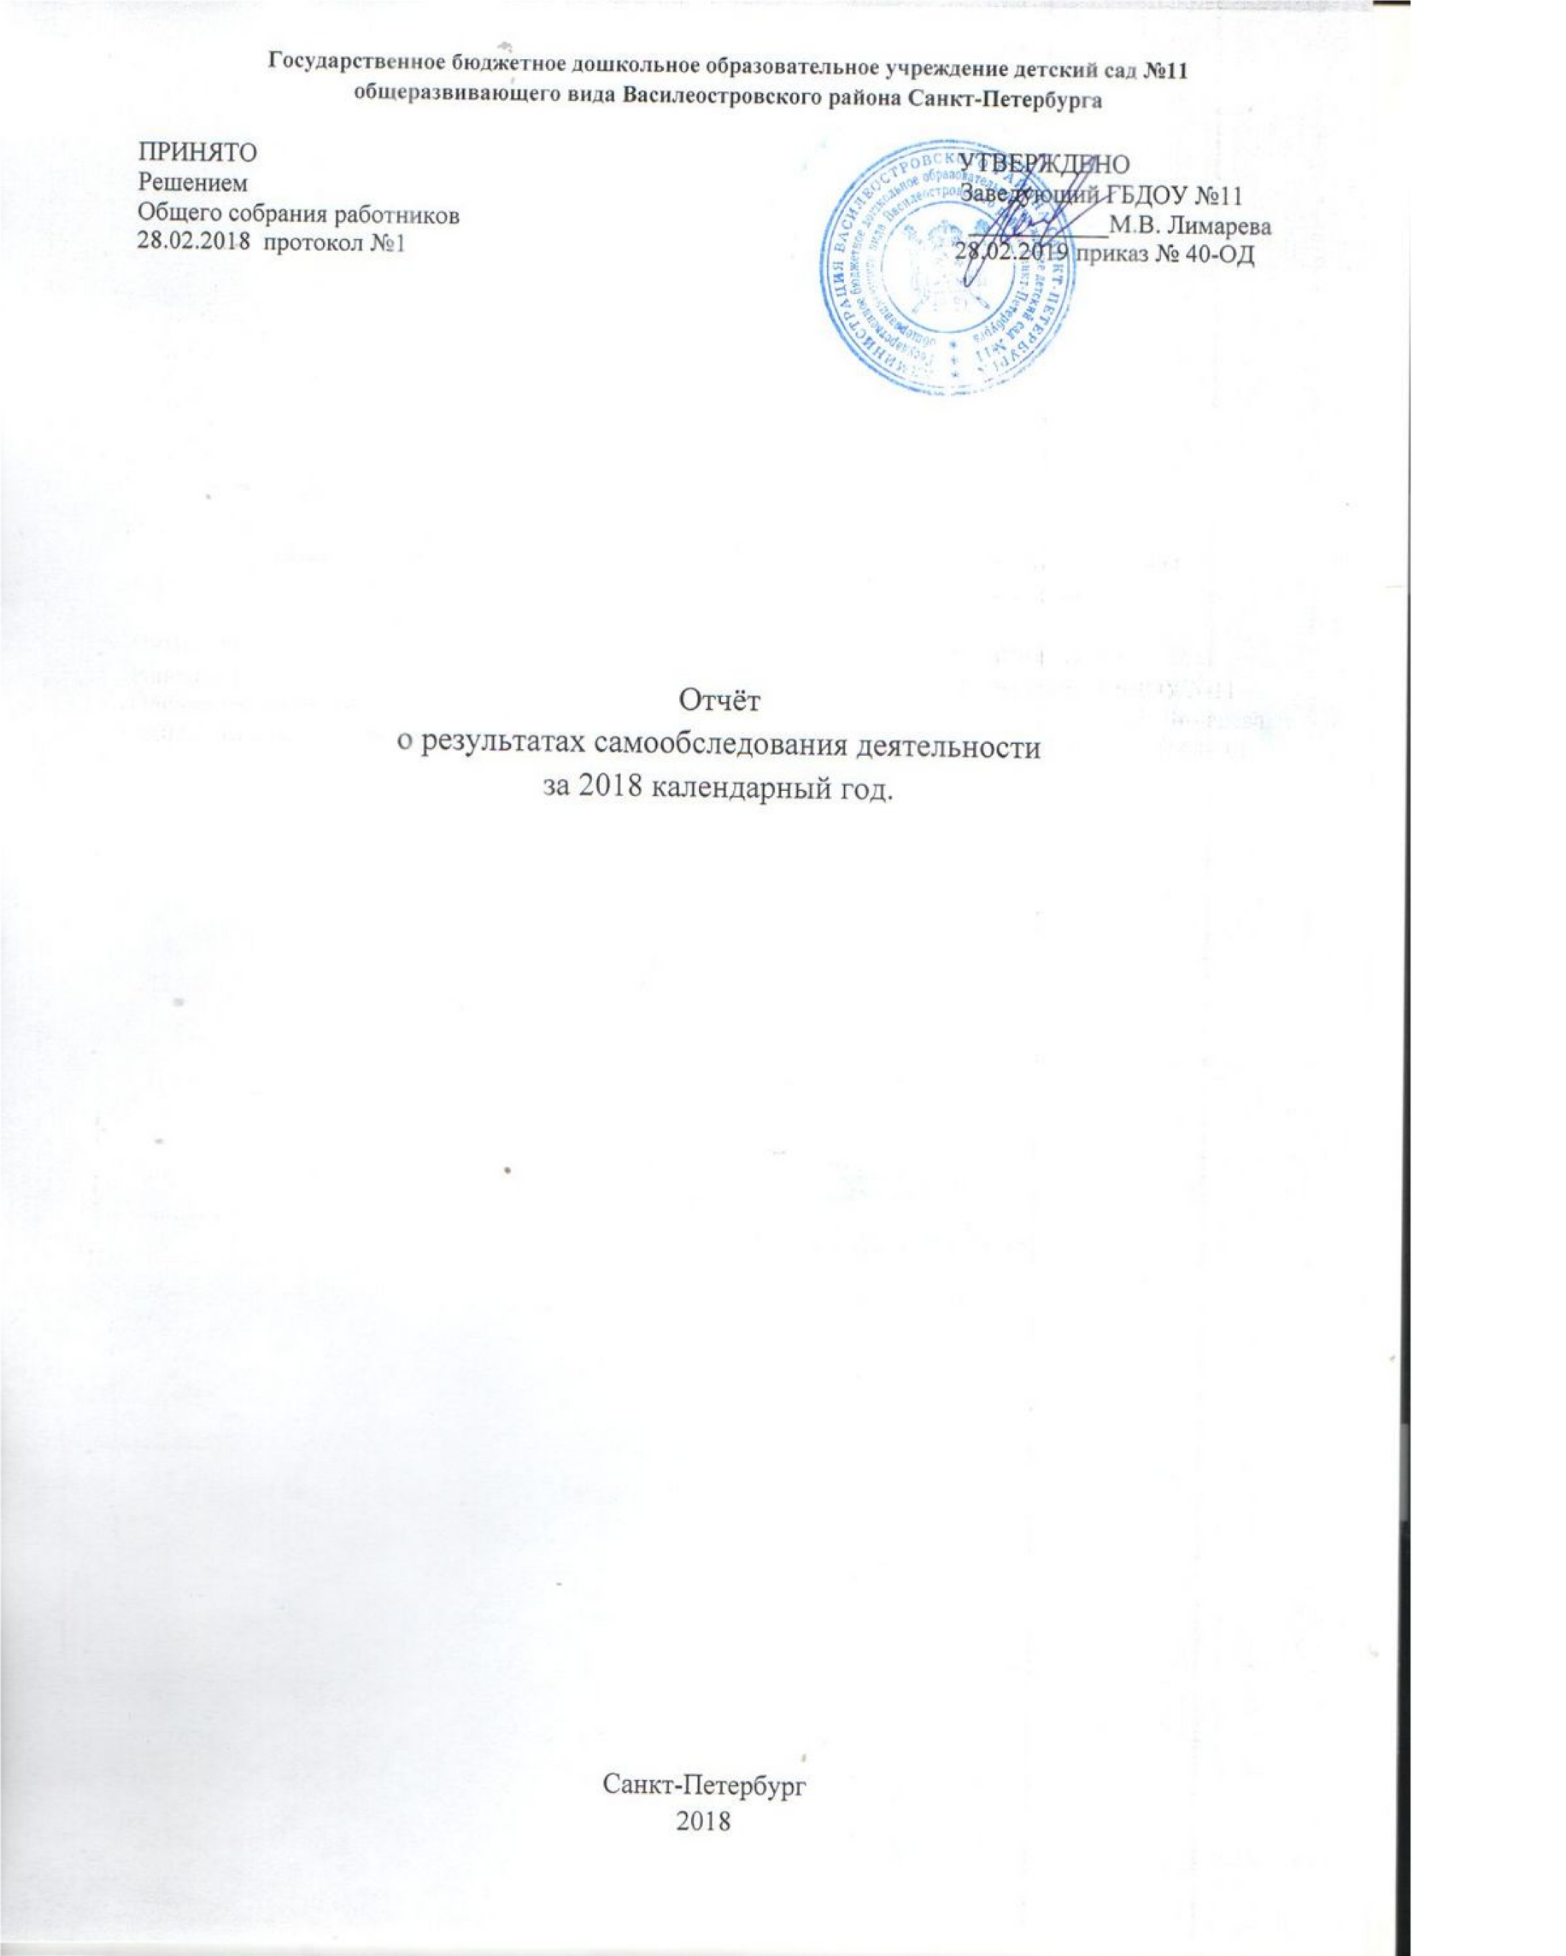

- Введение
1.1.Основные сведения об организации
Полное название учреждения: Государственное бюджетное дошкольное образовательное учреждение детский сад №11 общеразвивающего вида Василеостровского района Санкт-Петербурга
Сокращённое название учреждения: ГБДОУ детский сад №11 Василеостровского района
Юридический адрес: 199178, г. Санкт-Петербург, 12 линия, д.21, литер А
Фактический адрес: 199178, г. Санкт-Петербург, 12 линия, д. 21, литер А
г. Санкт- Петербург, 10 линия, д. 29, литер А
Помещения детского сада встроены в жилой дом. ГБДОУ №11 занимает первый и второй этажи пятиэтажного жилого дома на 12 линии, а также первый этаж шестиэтажного жилого дома на 10 линии.
Официальный сайт: vasdou011@ucoz.ru
Заведующий: Лимарева Мария Владимировна
ГБДОУ №11 ведёт свою образовательную деятельность на основании лицензии № 0982 от 14 мая 2014 года
Устав, утверждён Комитетом по образованию 05.08.2015 № 3783-р
ОГРН:1037800002217
Программа развития «Детский сад - открытая социальная система» на 2016-2020г.
Наличие локальных актов образовательного учреждения в части содержания образования, организации образовательного процесса:
- План-график сопровождения реализации ФГОС дошкольного образования
- Образовательная программа дошкольного образования государственного бюджетного дошкольного образовательного учреждения детского сада №11 общеразвивающего вида Василеостровского района Санкт- Петербурга
- Годовой план учебно– воспитательной работы,
- Годовой календарный учебный график,
- Учебный план,
- Рабочие программы педагогов,
- Расписание непрерывной образовательной деятельности,
- Режимы (режим дня, гибкий режим, режим двигательной активности),
- Правила внутреннего трудового распорядка,
- Коллективный договор.
Режим работы ГБДОУ №11: понедельник - пятница с 07.00 до 19.00,
нерабочие дни: суббота, воскресенье, праздничные дни.

  - Основные направления деятельности
• Создание условий для сохранения укрепления здоровья детей, формирование навыков здорового образа жизни;
• Создание условий для всестороннего развития детей;
• Совершенствование работы учреждения с семьями воспитанников по вопросам воспитания и развития детей раннего и дошкольного возраста;
• Обеспечение развития профессионального роста кадров.

  - Цель и задачи развития
Цель: создание равных возможностей для современного качественного образования и позитивной социализации детей в соответствии с меняющимися запросами населения и перспективными задачами развития Российского общества и экономики.
Задачи:
- Повысить эффективность деятельности учреждения на рынке образовательных услуг.
- Обеспечить качественное обновление содержания и технологий образования в соответствии с требованиями федерального государственного образовательного стандарта дошкольного образования (далее – ФГОС ДО).
- Создать условия для развития кадрового потенциала, повышения престижа и значимости педагогической профессии в соответствии с актуальными задачами в сфере образования.
- Усилить ориентацию деятельности учреждения на развитие индивидуальных способностей, поддержку детской одарённости и социальной успешности каждого воспитанника.
- Расширить систему сетевого взаимодействия, обеспечивающую вариативность и реализацию индивидуальных образовательных маршрутов.
- Обеспечить комплексную безопасность и комфортные условия образовательного процесса.
- Совершенствовать условия для сохранения и укрепления здоровья, формирования физических и волевых качеств у воспитанников.
- Интегрировать деятельность учреждения с содержанием социально-экономической политики развития города и района, с целью формирования нравственно ориентированной личности воспитанника.

- Основная часть
2.1. Оценка системы управления
2.1.1. Организационная структура управления
1 уровень (стратегический)
Административное управление ДОУ
Заведующий
Педагогический совет
Общее собрание работников
Единоличным исполнительным органом является – заведующий.
Заведующий Образовательным учреждением:
- представляет интересы Образовательного учреждения, действует от его имени
без доверенности;
- распоряжается средствами и имуществом Образовательного учреждения в порядке, определенном настоящим Уставом, действующим законодательством;
- заключает договоры (контракты), выдает доверенности;
- в пределах своей компетенции издает приказы и распоряжения;
- утверждает штатное расписание и распределяет должностные обязанности работников;
- осуществляет подбор, прием на работу и расстановку работников Образовательного учреждения и несет ответственность за уровень их квалификации;
- увольняет, поощряет и налагает взыскания на работников Образовательного учреждения, выполняет иные функции работодателя;
- организует проведение тарификации работников Образовательного учреждения;
- устанавливает ставки и должностные оклады работникам в соответствии с действующим законодательством;
- утверждает надбавки и доплаты к должностным окладам работников
в соответствии с локальными нормативными актами Образовательного учреждения;
- в установленном порядке представляет бухгалтерскую и статистическую отчетность в соответствующие органы, определенные законодательством;
- составляет и представляет на утверждение Общему собранию работников Образовательного учреждения ежегодный отчет о поступлении и расходовании финансовых и материальных средств Образовательного учреждения, а также отчет
о результатах самообследования деятельности;
- утверждает образовательные программы;
- обеспечивает осуществление образовательного процесса в соответствии с настоящим Уставом, лицензией;
- обеспечивает создание необходимых условий для охраны и укрепления здоровья, организации питания воспитанников и работников Образовательного учреждения;
- обеспечивает организацию и выполнение мероприятий по гражданской обороне
в случае чрезвычайных ситуаций, а также обеспечивает выполнение распоряжений начальника штаба гражданской обороны;
- несет ответственность за организацию, полноту и качество воинского учета, согласно установленным правилам;
- несет персональную ответственность за деятельность Образовательного учреждения, в том числе за выполнение государственного задания, за нецелевое использование бюджетных средств, за невыполнение обязательств Образовательного учреждения как получателя бюджетных средств;
- осуществляет в соответствии с действующим законодательством иные функции
и полномочия, вытекающие из целей, предмета и содержания уставной деятельности Образовательного учреждения.
Управленческая деятельность заведующего обеспечивает: материальные; организационные; правовые; социально-психологические условия для реализации функции управления образовательным процессом.
Коллегиальными органами управления Образовательным учреждением являются: Общее собрание работников Образовательного учреждения, (далее – Общее собрание), Педагогический совет Образовательного учреждения (далее – Педагогический совет).
К компетенции Педагогического совета относится решение следующих вопросов:
- организация и совершенствование методического обеспечения образовательного процесса;
- разработка и принятие образовательных программ;
- рассмотрение организации и осуществления образовательного процесса
в соответствии с настоящим Уставом, полученной лицензией на осуществление образовательной деятельности;
- рассмотрение вопросов своевременности предоставления отдельным категориям воспитанников дополнительных мер социальной поддержки и видов материального обеспечения, предусмотренных действующим законодательством;
- рассмотрение и выработка предложений по улучшению работы по обеспечению питанием и медицинскому обеспечению воспитанников и работников Образовательного учреждения;
- рассмотрение и формирование предложений по улучшению деятельности педагогических организаций и методических объединений.
В Педагогический совет входят заведующий, его заместители, руководители структурных подразделений и их заместители, а также педагогические работники, состоящие в трудовых отношениях с Образовательным учреждением (в том числе работающие по совместительству и на условиях почасовой оплаты).
Педагогический совет собирается на свои заседания не реже одного раза
в четыре месяца.
К компетенции Общего собрания относится:
- рассмотрение ежегодного отчета о поступлении и расходовании финансовых
и материальных средств Образовательного учреждения, а также отчета о результатах самообследования деятельности;
- принятие правил внутреннего распорядка воспитанников, правил внутреннего трудового распорядка, иных локальных нормативных актов Образовательного учреждения;
- рассмотрение и принятие проекта новой редакции Устава Образовательного учреждения, проектов изменений и дополнений, вносимых в Устав;
- рассмотрение и обсуждение вопросов стратегии развития Образовательного учреждения;
- рассмотрение и обсуждение вопросов материально-технического обеспечения
и оснащения образовательного процесса;
- заслушивание отчетов заведующего Образовательным учреждением и коллегиальных органов управления Образовательного учреждения по вопросам их деятельности;
- рассмотрение иных вопросов деятельности Образовательного учреждения, вынесенных на рассмотрение заведующим Образовательным учреждением, коллегиальными органами управления Образовательного учреждения.
В заседании Общего собрания могут принимать участие все работники Образовательного учреждения. Общее собрание собирается Заведующим Образовательным учреждением не реже одного раза в четыре месяца.
2 уровень (тактический)
Заместители заведующего по направлениям деятельности
Старший воспитатель
Заместитель заведующего по АХЧ
Старший воспитатель - осуществляет руководство образовательной работой учреждения: определяет место каждого педагога в образовательной работе с детьми, мобилизует воспитателей на решение задач, поставленных концепцией дошкольного воспитания перед дошкольным учреждением, привлекает к их решению родителей воспитанников.
Заместитель заведующего по АХЧ - отвечает за сохранность здания дошкольного учреждения и имущества, организует материально-техническое снабжение педагогического процесса, обеспечивает чистоту и порядок в помещениях детского сада, противопожарную безопасность и организацию труда персонала.
3 уровень (исполнительский)
Педагогический коллектив
Педагоги ГБДОУ - в своей работе выполняют следующие функции:
- Планируют и осуществляют образовательную работу в соответствии с образовательной программой дошкольного образования ГБДОУ №11;
- Ведут работу с родителями по вопросам воспитания детей в семье, привлекают их к активному сотрудничеству с детским садом. Активно работают с родителями, обеспечивая создание необходимых условий в помещениях группы для успешной реализации образовательной программы;
- Участвуют в педсоветах, методических объединениях, организуют смотры-конкурсы и выставки детских работ к мероприятиям, дням открытых дверей, проводят родительские собрания, участвуют в праздниках.
Структура образовательного учреждения соответствует решаемым учреждением задачам, механизм управления дошкольным учреждением определяет его стабильное функционирование.

2.1.2. Оценка эффективности системы управления

В ГБДОУ №11 ведется постоянная работа с законными представителями воспитанников, для них организовываются досуги, мастер классы, мероприятия, выставки, конкурсы и праздники. На родительские собрания приглашаются специалисты ППМС – центра.
Проводимые мероприятия направлены как на внутренние так и на внешние целевые аудитории.
Так же для повышения конкурентоспособности руководством детского сада было принято решения о увеличении круга взаимодействия с различными организациями.
На данный момент ГБДОУ №11 сотрудничает с ППМС-центром, центральной районной детской библиотекой, центром социальной помощи семьи и детям, детским домом творчества, ИМЦ Василеостровского района.
Участвует в международной экологической программе «ЭКО-школа/ЗЕЛЕНЫЙ ФЛАГ»
В сентябре 2018 было решено открыть в детском саду центр игрового развития для детей раннего возраста.
Педагоги ГБДОУ №11 постоянно проходят повышение квалификации с целью саморазвития.
В ГБДОУ №11 постоянно ведется работа по совершенствованию образовательного учреждения с помощью внедрения инноваций.
Предметно-развивающая среда постоянно совершенствуется. Педагоги создают новые авторские пособия для всестороннего развития детей, участвуют с ними в районных конкурсах.
В образовательной деятельности используются интерактивные доски, в индивидуальной и подгрупповой работе с детьми используются интерактивны столы.
Так же в работе с детьми используются здоровья сберегающие технологии, ведется проектная и исследовательская деятельность.
Физкультурные занятия проходят с использованием универсального функционального тренажера «ТИСа»
Для развития детей раннего дошкольного возраста используется игровая панель «Dusyma»
Группа старшего дошкольного возраста оснащена развивающим набором «Petra»
Так же в детском саду организована интерактивная комната «Русская изба».

Педагогами ДОУ в сентябре 2018г. был организован и проведен районный спортивный праздник «Внимание, водитель- Я ПЕШЕХОД» в праздники приняло участие 12 садов.
На базе детского сада в январе 2019 были проведены районные открытые занятие в рамках программы по речевому развитию.
Педагоги и специалисты в 2018 году приняли участие во всероссийских конкурсах:
1. «Дары осени» - I место
2. «Твори! Участвуй! Побеждай!» I-место;
3. Научно-исследовательских и творческих работ учащихся «Литературная Россия» I-II место
В районных конкурсах:
1.«Воспитатель года» в номинации «Мастер» - диплом участника.
2.По профилактике детского дорожно-транспортного травматизма «Светофорные истории»
I и II место. .
3. «Волейбольные старты» I- место
4. «Авторские разработки по речевому развитию детей раннего возраста» - I место
Воспитанники приняли участие в районных соревнованиях
1.«Веселые старты» - I места

Вывод: Кадровая политика ГБДОУ №11 в 2017 календарном году опиралась на развитие профессиональной компетентности педагогов, прослеживается динамика повышения квалификационной категории.
2.2. Результативность обучения
По результатам диагностики, проведенной в мае 2018 года, основная образовательная программа ГБДОУ №11 усвоена на 86% .
Планируемые результаты освоения общеобразовательной программы дошкольного образования ГБДОУ №11 конкретизируют требования ФГОС дошкольного образования к целевым ориентирам в обязательной части и части, формируемой участниками образовательных отношений, с учетом возрастных возможностей и индивидуальных различий (индивидуальных траекторий развития) детей.
Планируемые результаты освоения программы ГБДОУ №11 представлены в педагогической диагностике, пособие «Мониторинг качества освоения основной общеобразовательной программы дошкольного образования» под ред. Ю.А.Афонькиной. Планируемые итоговые результаты освоения детьми основной общеобразовательной программы: в ходе сотрудничества ребенка со взрослыми и сверстниками осуществляется процесс развития личности ребенка, результатом которого является
решение актуальных для каждого возрастного этапа «задач развития». Полноценная реализация этих «задач развития» обеспечивается гармоничным взаимодействием всех институтов социализации (детского сада, школы, семьи, учреждений дополнительного образования), осуществляющих обучение и воспитание детей в возрасте с 2-х до 7-ми лет. Возрастные портреты отражают идеальные социокультурные ожидания. Они не должны выступать основанием для оценки качества образования или продуктивности самого ребёнка. Степень соответствия ребёнка возрастному портрету не должна измеряться количественно и может выявляться только при необходимости в процессе длительного наблюдения в привычных и естественных для него ситуациях. Результатом осуществления воспитательно-образовательного процесса явилась качественная подготовка детей к обучению в школе. Готовность дошкольника к обучению в школе характеризует достигнутый уровень психологического развития готовности поступления в школу. В 2018 учебном году количество выпускников составило 25 детей.
В результате проведенной работы отмечается высокий уровень интеллектуального развития детей, по результатам психологической диагностики определения проблемных зон интеллектуального развития детей 6-7 лет, проведённой психологами ППМС-центра Василеостровского района с письменного согласия родителей воспитанников подготовительных к школе групп ГБДОУ №11.

2.3 Показатели деятельности детского сада подлежащие самообследования

№ п/п | Показатели | Единица измерения
1. | Образовательная деятельность
1.1 | Общая численность воспитанников, осваивающих образовательную программу дошкольного образования, в том числе: | 175
1.1.1 | В режиме полного дня (8-12 часов) | 175
1.1.2 | В режиме кратковременного пребывания (3-5 часов) | -
1.1.3 | В семейной дошкольной группе | -
1.1.4 | В форме семейного образования с психолого-педагогическим сопровождением на базе дошкольной образовательной организации | -
1.2 | Общая численность воспитанников в возрасте до 3 лет | 28
1.3 | Общая численность воспитанников в возрасте от 3 до 8 лет | 147
1.4 | Численность/удельный вес численности воспитанников в общей численности воспитанников, получающих услуги присмотра и ухода: | 100%
1.4.1 | В режиме полного дня (8-12 часов) | 100%
1.4.2 | В режиме продленного дня (12-14 часов) | -
1.4.3 | В режиме круглосуточного пребывания | -
1.5 | Численность/удельный вес численности воспитанников с ограниченными возможностями здоровья в общей численности воспитанников, получающих услуги: | -
1.5.1 | По коррекции недостатков в физическом и (или) психическом развитии | -
1.5.2 | По освоению образовательной программы дошкольного образования | 100%
1.5.3 | По присмотру и уходу | 100%
1.6 | Средний показатель пропущенных дней при посещении дошкольной образовательной организации по болезни на одного воспитанника | `32
1.7 | Общая численность педагогических работников, в том числе: | 19
1.7.1 | Численность/удельный вес численности педагогических работников, имеющих высшее образование | 14
1.7.2 | Численность/удельный вес численности педагогических работников, имеющих высшее образование педагогической направленности (профиля) | 12
1.7.3 | Численность/удельный вес численности педагогических работников, имеющих среднее профессиональное образование | 5
1.7.4 | Численность/удельный вес численности педагогических работников, имеющих среднее профессиональное образование педагогической направленности (профиля) | 5

1.8 | Численность/удельный вес численности педагогических работников, которым по результатам аттестации присвоена квалификационная категория, в общей численности педагогических работников, в том числе: | 17 человек
1.8.1 | Высшая | 1 человек
1.8.2 | Первая | 18 человек
1.9 | Численность/удельный вес численности педагогических работников в общей численности педагогических работников, педагогический стаж работы которых составляет: | 19 человек
1.9.1 | До 5 лет | 7 человек
1.9.2 | Свыше 30 лет | 0 человек
1.10 | Численность/удельный вес численности педагогических работников в общей численности педагогических работников в возрасте до 30 лет | 4 человека
1.11 | Численность/удельный вес численности педагогических работников в общей численности педагогических работников в возрасте от 55 лет | 1 человека
1.12 | Численность/удельный вес численности педагогических и административно-хозяйственных работников, прошедших за последние 5 лет повышение квалификации/профессиональную переподготовку по профилю педагогической деятельности или иной осуществляемой в образовательной организации деятельности, в общей численности педагогических и административно-хозяйственных работников | 28 человек
1.13 | Численность/удельный вес численности педагогических и административно-хозяйственных работников, прошедших повышение квалификации по применению в образовательном процессе федеральных государственных образовательных стандартов в общей численности педагогических и административно-хозяйственных работников | 25 человек
1.14 | Соотношение "педагогический работник/воспитанник" в дошкольной образовательной организации | 19 человек /175человек
1.15 | Наличие в образовательной организации следующих педагогических работников:
1.15.1 | Музыкального руководителя | да
1.15.2 | Инструктора по физической культуре | да
1.15.3 | Учителя-логопеда | нет
1.15.4 | Логопеда | нет
1.15.5 | Учителя- дефектолога | нет
1.15.6 | Педагога-психолога | нет
2. | Инфраструктура
2.1 | Общая площадь помещений, в которых осуществляется образовательная деятельность, в расчете на одного воспитанника | 3.74 кв.м.
2.2 | Площадь помещений для организации дополнительных видов деятельности воспитанников | кв.м.
2.3 | Наличие физкультурного зала | нет
2.4 | Наличие музыкального зала | да
2.5 | Наличие прогулочных площадок, обеспечивающих физическую активность и разнообразную игровую деятельность воспитанников на прогулке | нет

Заключение
Педагогический процесс обеспечен разнообразным наглядным и дидактическим материалом, методическими пособиями и разработками. ГБДОУ детский сад №11 осуществляет свою работу в соответствии с требованиями Федерального государственного образовательного стандарта дошкольного образования.

